101年度教育部設計群科中心學校「造形原理」教師專業知能研習實施計畫

一、依據
(一)教育部9-1「提升高中職教師教學品質實施方案」方案。
(二)教育部職業學校群科課程設計群科課程中心學校101年工作計畫。
二、目的
(一)配合設計群科職校課程綱要部定必修課程課程，培養種子教師。
(二)深化職業學校教師之教學知能，促進教師專業發展。
三、辦理單位
(一)指導單位：教育部中部辦公室、國立臺灣科技大學職業學校群科課程推動工作圈
(二)主辦單位：設計群科中心學校(復興商工)
(三)協辦單位：明道中學
四、參加人員
(一)參加對象限設計群各校(高職、綜高)，職業類科與學程併計為一科。各校得派1-2人參加。
(二)參加人員限設計群科術科課程之任教老師，非本群術科任課教師不予受理。
(三)各校參加人員超過2人時，請各校自行協調派員參加，未指派者仍以教師進修網報名時間先後決定順序。
(四)本年度各校參加研習人數需向工作圈彙報後呈報教育部，請各校務必派員。
五、辦理日期：101年4月6日(星期五)。
六、辦理地點：明道中學(台中市烏日區中山路一段497號)。
七、報名方式：
(一)請至教育部全國教師在職進修資訊網登錄報名。報名研習課程代碼：1038190。
(二)報名期限：101年3月21日(星期三)。
(三)聯絡人：設計群專任助理謝叔宴(02-29262121轉227)或karinhs0311@gmail.com。
(四)人數限制：60人，額滿為止(以各校限制人數內與報名時間為錄取先後順序)。
九、其他：
(一)請各校核予參加人員公差(假)，差旅費由原服務學校依規定支給。
(二)參加研習老師務請準時報到，勿缺席、遲到或早退等情事，並請遵守研習單位相關規定。全程參加研習者核發6小時研習認證。
(三)辦理地點無法停放車輛，研習當日8:40於高鐵台中烏日站6號出口備有專車接送，請參加人員多加利用。配合車程計算，請搭乘老師務必準時到達，逾時不候。
(四)響應節能減碳政策，研習中不提供餐具杯具，請自備。
(五)本計畫經設計群科中心學校委員會議通過後實施，修正時亦同。
十、課程表：
時間 | 活動項目 | 主持(主講)人 | 備註
08:40-09:20 | 報到 | 承辦學校組長
09:20-09:30 | 開幕致詞 | 承辦學校校長
09:30-10:20 | 專題演講：積木與造形I(暫定) | 造形藝術家  吳寬瀛老師 | 50min
10:20-10:30 | 休息
10:30-12:00 | 專題演講：積木與造形II(暫定) | 造形藝術家  吳寬瀛老師 | 90min
12:00-13:00 | 午餐
13:00-14:30 | 專題演講：光的造形(暫定) | 雲林科技大學數位媒體設計系  陳光大副教授 | 90min
14:30-14:40 | 休息
14:40-15:30 | 綜合座談 | 承辦學校校長
15:30 | 賦歸
十一、各校推薦名單
學校名稱
學校推薦序 | 推薦順序1 | 推薦順序2
姓名
任教科別
職稱
授課科目
說明 | 一、請填寫後傳真設計群科中心收，傳真電話：02-29213061。  二、報名順序仍以全國教師進修網之報名時間為先後次序。各校參加人員超過2人時，請各校自行協調派員參加，未指派者仍依教師進修網之順序。
十二、交通位置圖
明道中學：台中市烏日區中山路一段497號電話：04-23372101

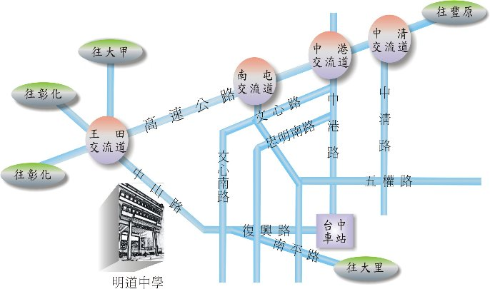 | 交通：  ●台中客運：101(水湳－彰化)、102(高鐵台中站－台中水湳)、69(烏日高鐵台中站－台中航空站)  ●仁友客運：125(僑光技術學院－大肚)、105(北屯－龍井)  ●聯營客運：仁友、員林(西螺－員林－台中)  ●彰化客運：123(鹿港─台中)、103(水尾─台中)

